实验报告
57119103 吴文昊
Task1
在终端使用printenv或env打印出环境变量。使用export和unset命令设置或去掉环境变量。得到如下结果：

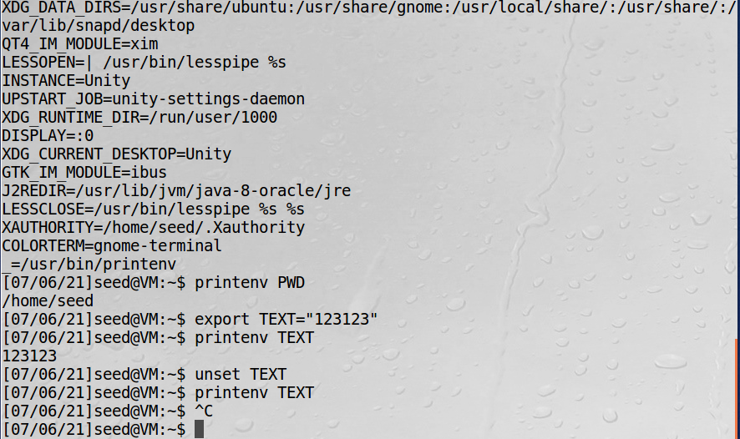
printenv和env都能输出当前系统的环境变量。此外printenv还能单独打印指定环境变量。
Task2
代码：
#include <unistd.h>
#include <stdio.h>
#include <stdlib.h>
extern char **environ;
void printenv()
{
int i = 0;
while (environ[i] != NULL)
{
printf("%s\n", environ[i]);
i++;}
}
void main()
{
pid_t childPid;
switch(childPid = fork()) {
case 0: /*child process*/
printenv();
exit(0);
default: /*parent process*/
printenv();
exit(0);
}
}
1.将代码编译，以文件的形式输出各自的环境变量。
2.用diff指令比较父进程和子进程的环境变量，发现只有文件名不同。
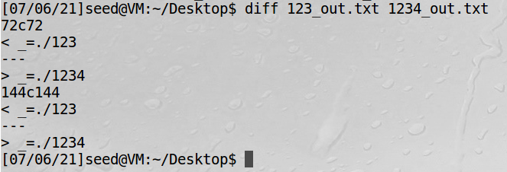
总结：子进程继承了父进程的所有环境变量。
Task3
代码：
#include <stdio.h>
#include <stdlib.h>
extern char **environ;
int main() {
char *argv[2];
argv[0] = "/usr/bin/env";
argv[1] = NULL；
execve("/usr/bin/env", argv, NULL);
return 0 ;
}
1.按照原代码编译运行，输出为空。
2.将NULL改为environ，编译运行，输出为当前进程的环境变量。


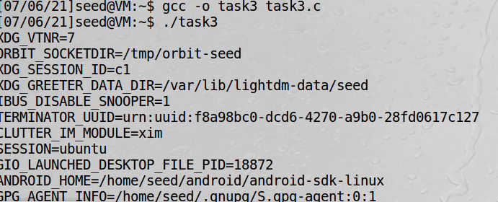
总结：int execve(const char *filename, char *const argv[], char *const envp[])
filename指向子进程路径，argv指向子进程参数，envp指向子进程环境变量。
父进程通过environ传递参数。
进程在被初始化时获取环境变量的两种方式：fork()、execve()。
Task4
代码：
#include <stdio.h>
#include <stdlib.h>
int main() {
system("/usr/bin/env");
return 0 ;
}
1.编译运行task4，得到当前进程的环境变量。
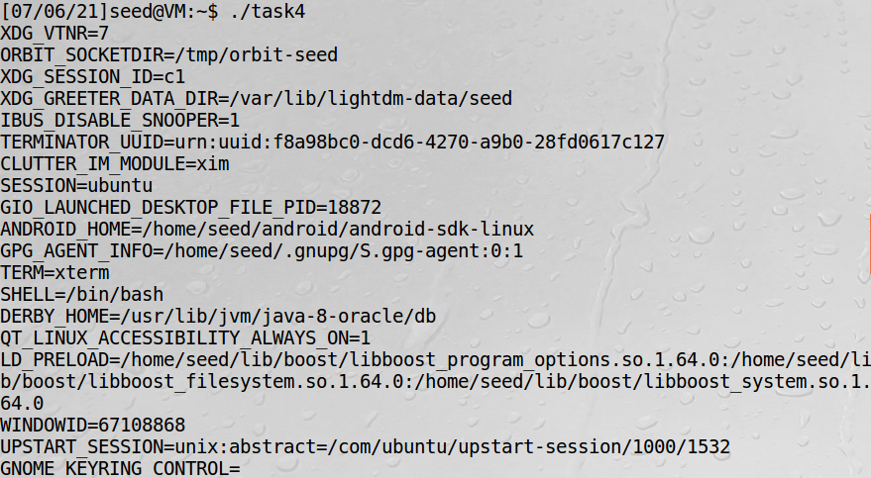
总结：system()通过execl()调用/bin/sh执行，execl()调用execve()并传递环境变量。
Task5
代码：
#include <stdio.h>
#include <stdlib.h>
extern char **environ;
void main() {
int i = 0;
while (environ[i] != NULL) {
printf("%s\n", environ[i]);
i++;
}
}
1.加入自定义的环境变量。
2.将代码编译运行，查看发现自定义的变量。
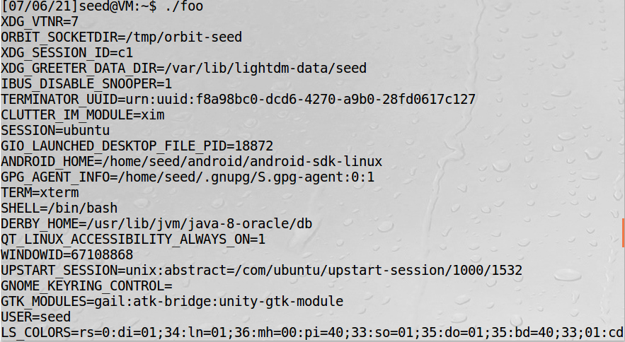
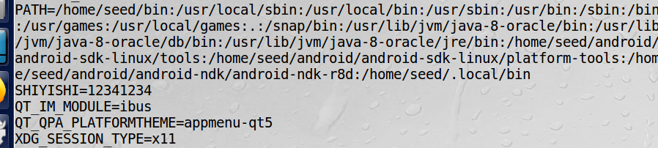
总结：Set-UID进程运行时得到超级用户特权。例如，如果进程的拥有者是root，当任何用户运行该进程时，执行期间进程拥有root特权。
Task6
代码：
int main() {
system("ls");
return 0;
}
/* malicious "ls" program */
#include <stdio.h>
int main()
{
printf("Hello world!");
}
1.将PATH环境变量改成seed目录下的path。
2.将代码编译为myls可执行文件，设置所有者为root，并且设置为set-uid程序。
3.执行，发现myls等同于ls的效果。
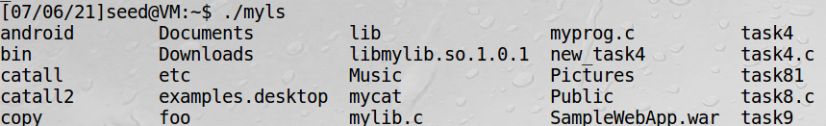
总结：shell程序执行命令时，如果没有提供命令的具体位置，shell程序将使用PATH环境变量搜索命令。system()将环境变量传递给子进程，通过修改PATH环境变量，程序会先搜索当前目录，调用预先准备好的ls程序。
Task8
代码：
#include <string.h>
#include <stdio.h>
#include <stdlib.h>
int main(int argc, char *argv[])
{
char *v[3];
char *command;
if(argc < 2)
{
printf("Please type a file name.\n");
return 1;
}
v[0] = "/bin/cat"; v[1] = argv[1]; v[2] = NULL;
command = malloc(strlen(v[0]) + strlen(v[1]) + 2);
sprintf(command, "%s %s", v[0], v[1]);
// Use only one of the followings.
// system(command);
execve(v[0], v, NULL);
return 0 ;
}
1.首先将实验提供的代码编译，再将它的所有者改为root，设置为一个set-UID程序。然后尝试抓取/etc/shadow，成功。
2.再将程序中的/bin/cat改成rm，编译成task81，尝试将text.c删除，成功。
3.将system函数换成execve函数，再按照第一步操作，发现无法执行，直接取消命令，也没有弹出其他信息。
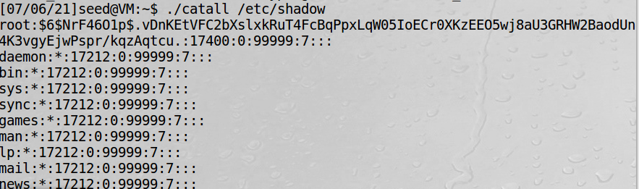
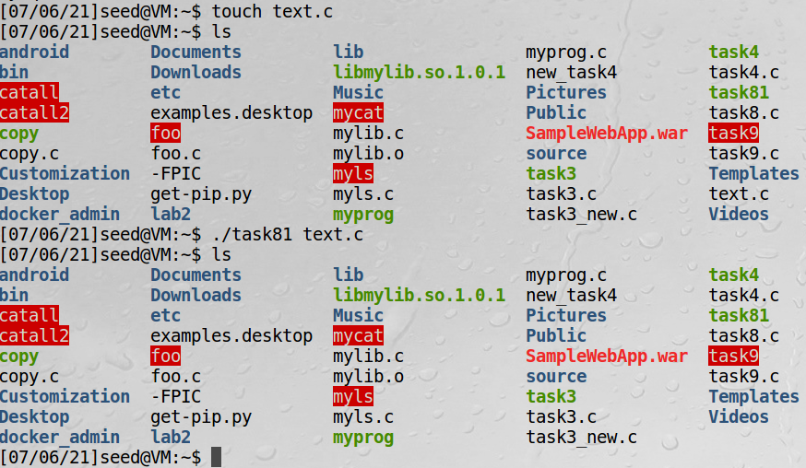
总结：通过system函数，我们能利用set-uid程序读取当前用户读取不到的信息，而execve函数做不到。可以说，execve函数相对system函数更加的安全。

实验体会：
因为第一次接触Linux下关于权限的实验，缺乏对命令的理解，出现了很多错误，最后通过查找等方法，勉强达到了完成实验的程度。但是由于对Linux理解还太浅薄，对于有些实验的原理还没有办法理解透彻，需要再深入的学习。

